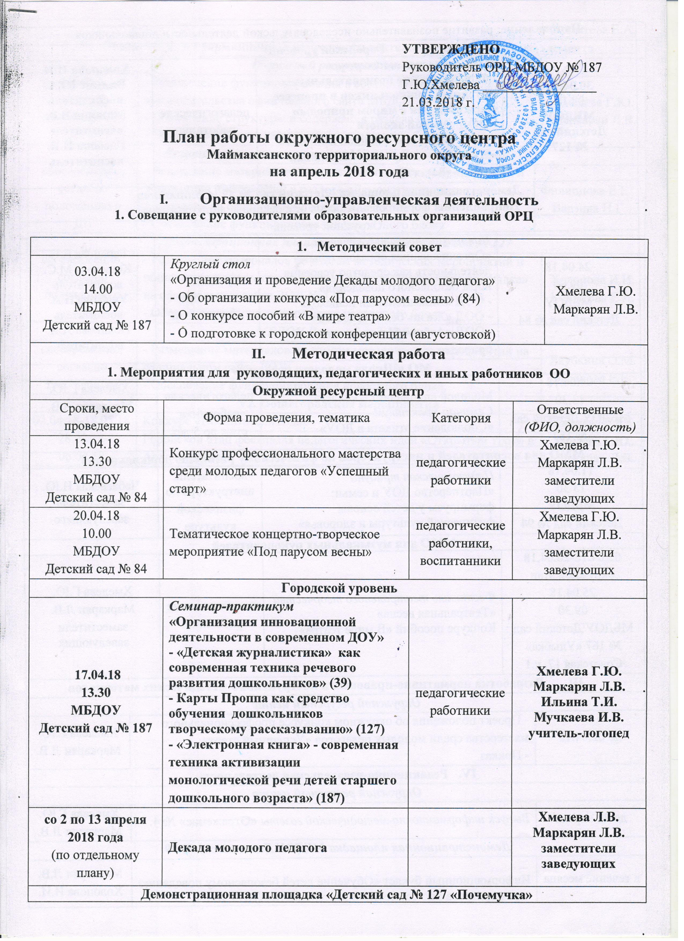
Направление: развитие познавательно-исследовательской деятельности дошкольников.
Городской уровень
30.04.18  09.15  МБДОУ  Детский сад  № 127 |  | Педагогическая мастерская  «Формирование познавательных интересов дошкольников в процессе ознакомления с миром природы»  - ООД «Юный эколог»  - ООД «Живая и неживая природа»  - Презентация проекта «Кладовая Земли» (84) |  | педагогические работники | Холопова И.И.  Вильмс Ю.А.  воспитатель  Машина В.В.  воспитатель  Глебова И.В.  воспитатель
Демонстрационная площадка «Детский сад № 39 «Солнышко»
Направление: формирование основ безопасности дошкольников.
Окружной уровень
24.04.18  09.00  МБДОУ  Детский сад № 84 |  |  | Панорама открытых занятий  «Организованная образовательная деятельность как средство усвоения норм безопасного поведения»  - ООД «Внимательный пешеход»  - ООД «Жизнь без опасностей»  - ООД «Азбука безопасности в природе» | учителя-логопеды, воспитатели | Баранова Е.Е.  Кошелева М.С.  воспитатель  Ушакова Н.А.  воспитатель  Новикова А.Я.  воспитатель
МО «Школа молодого педагога»
04.04.18  13.30  МБДОУ Детский сад  № 187 |  |  | Молодой специалист – коллега  Семинар-практикум  «Соблюдение этикета в ДОУ» | педагогические работники  стаж до 5 лет | Хмелева Г.Ю.  Маркарян Л.В.
ММО для воспитателей и инструкторов по физическому развитию дошкольников
11.04.18  13.30  МБДОУ  Детский сад № 94 |  |  | Педагогическая трибуна  «Партнёрство ДОУ и семьи: формируем у детей основы физической культуры и здоровья» | воспитатели,  инструктора по физической культуре | Чебаевская Н.Ю.  заместитель заведующего
ММО для музыкальных руководителей
02.04.18-20.04.18  окружной этап  25.04.18  09.30  МБДОУ Детский сад № 167 «Улыбка»  Советская 17, к.1 |  |  | Фестиваль театрального творчества  «Театральная весна»  Конкурс пособий «В мире театра» | педагогические работники | Хмелева Г.Ю.  Маркарян Л.В.  заместители заведующих
- Разработка нормативно-правовых и инструктивно-методических материалов
Окружной ресурсный центр
до 02.04.18 | - Проект положения об окружном конкурсе профессионального мастерства среди молодых педагогов «Успешный старт»;  - Приказ |  |  |  |  |  | Хмелева Г.Ю.  Маркарян Л.В.
IV. Редакционно-издательская деятельность
Окружной ресурсный центр
до 22 апреля | Выпуск информационно-методической газеты «Отражение» № 4. |  |  |  |  |  | Хмелева Г.Ю.  Маркарян Л.В.
Демонстрационная площадка МБДОУ Детский сад № 39
в течение месяца | Информационный буклет «Обучение детей безопасному поведению через организацию совместной деятельности» (ДОУ № 84) |  |  |  |  |  | Маркарян Л.В.  Холопова И.И.  Копытова Е.А.
V. Обеспечение информационной открытости деятельности структурного элемента
Окружной ресурсный центр
своевременно, согласно положению об ОРЦ | - Обеспечение функционирования в соответствии с требованиями законодательства официального сайта МБДОУ № 187;  - Обновление структуры и содержания раздела ОРЦ; - Обеспечение функционирования новостного блока |  |  |  |  |  | Хмелева Г.Ю.  Маркарян Л.В.
Демонстрационная площадка МБДОУ Детский сад № 39
своевременно, согласно положению о ДП | - Размещение материалов по итогам методических мероприятий и обновление информации в разделе «Демонстрационная площадка» на официальном сайте ДОУ № 39;  - Обеспечение функционирования новостного блока |  |  |  |  | Филиппова Е.Е.  Варзина Н.Г.
Демонстрационная площадка МБДОУ Детский сад № 127
своевременно, согласно положению о ДП | - Размещение материалов по итогам методических мероприятий и обновление информации в разделе «Демонстрационная площадка» на официальном сайте ДОУ № 127;  - Обеспечение функционирования новостного блока |  |  |  |  |  | Холопова И.И.  Копытова Е.А.
МБДОУ Детский сад № 84
своевременно, согласно требованиям | - Размещение материалов по итогам методических мероприятий на официальном сайте ДОУ;  - Обеспечение функционирования новостного блока. |  |  |  |  |  | Якубкина О.М.  Баранова Е.Е.
 | VI. Общегородские мероприятия
02.04.18-18.05.18 | Конкурс «Воспитатель года» |  |  |  |  |  | Хмелева Г.Ю.
28.03.18-06.04.18 | Городской этап фестиваля педагогических идей «Открытый урок» в Архангельске |  |  |  |  |  | Хмелева Г.Ю.  Маркарян Л.В.

